單選題 每題2分，共100分 使用電腦卡
( )1. 梅花扳手兩端的孔內分別有6角和＿＿＿兩種。 (A)8角 (B)10角 (C)12角 (D)14角
( )2. 通常開口扳手開口中心線與柄之夾角為 (A)10度 (B)15度 (C)30度 (D)60度
( )3. 對梅花扳手的敘述何項錯誤？
(A)扳手頭部的70度彎曲，可避開阻礙物 (B)十二角式比六角式頭部能鎖緊或放鬆更大鎖緊扭力的螺絲 (C)做最後鎖緊螺絲用 (D)扳手不可套入鐵管以放鬆螺絲
( )4. 有關工具的使用，下列敘述何者錯誤？
(A)氣動棘輪扳手可節省操作時間 (B)斜口鉗用以剪斷電線用的 (C)拆卸螺絲時，應優先選擇梅花扳手 (D)活動扳手可做最後鎖緊螺絲的工作
( )5. 可迅速旋轉螺絲螺帽的是 (A)梅花扳手 (B)開口扳手 (C)弓形扳手 (D)滑動扳手
( )6. 一般工具無法直接伸入，需要彎曲某一角度，可使用 (A)弓形扳手 (B)滑動扳手 (C)棘輪扳手 (D)萬向接頭
( )7. 在扭力扳手的型式中，哪一種鎖緊扭力值較精確？ (A)錶型 (B)指針型 (C)聲響型 (D)以上皆是
( )8. 四缸四行程汽油引擎，其點火順序為1342，若第三缸位於排氣上死點，請問下列敘述何者正確？
(A)第四缸在進氣下死點 (B)第二缸在壓縮上死點 (C)第四缸在壓縮上死點 (D)第一缸在壓縮上死點
( )9. 下列何者為二行程汽油引擎較四行程汽油引擎之優點？(A)潤滑容易 (B)容積效率較高 (C)較省油 (D)構造簡單
( )10. 陶瓷引擎又名為絕熱引擎，故不需要 (A)燃油系統 (B)潤滑系統 (C)冷卻系統 (D)空氣系統
( )11. 某單缸往復式二行程柴油引擎，若轉速為1440rpm，則每秒完成幾個工作循環？ (A)12 (B)24 (C)36 (D)48
( )12. 如圖所示的單缸四行程引擎，若曲軸頸至曲軸銷的中心距為40 mm，連桿大端至連桿小端的中心距為120 mm，汽缸直徑為80 mm，燃燒室容積為50 cc，下列敘述何者正確？
(A)活塞位移行程為 12cm (B) 引擎排氣量約402 cc (C) 汽缸總容積約1608cc (D) 引擎壓縮比約 11
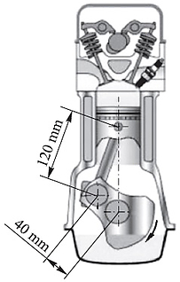
( )13. 有關汽油引擎零件材料及其加工，下列敘述何者錯誤？
(A)一般連桿大端軸承，皆以軟鋼為底座，內襯以軸承合金 (B)曲軸可用球狀石墨鑄鐵或可鍛鑄鐵來製成，不一定使用碳鋼或特殊合金鋼為材料 (C)曲軸頸與曲軸銷各接角部，均製成圓弧形，避免應力集中而斷裂 (D)連桿為減輕重量，常以鋁合金來製造
( )14. 有關氣門間隙，下列敘述何者正確？
(A)氣門間隙是指氣門開啟時，凸輪軸所轉過的角度(B)間隙太大會導致氣門漏氣損失 (C)調整氣門間隙時，氣門是在完全關閉狀態 (D)為確認氣門動態時之間隙，應在引擎運轉時調整氣門間隙
( )15. 空氣濾清器堵塞時，將造成 (A)混合氣過稀 (B)回火 (C)引擎怠速增加 (D)排氣管放炮
( )16. 電子燃油噴射汽油引擎中，採用負溫度係數(NTC)的溫度感知器，當引擎溫車後，將水溫感知器的線頭拆下時會造成何種現象？
(A)噴油嘴不噴油 (B)噴油壓力減少 (C)噴油量增加 (D)噴油壓力增加
( )17. 在理論混合比附近，汽油引擎排氣中的廢氣以什麼最多？
(A)CO (B)SO₂ (C)HC (D)NOx
( )18. 如圖所示“A”為化油器哪條油路噴油嘴(A)低速油路 (B)強力油路 (C)加速油路 (D)高速油路
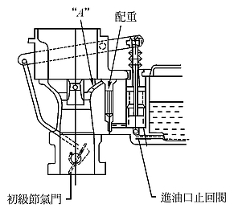
( )19. 如圖所示之電壓波形為下列哪一種感知器所產生，並據以控制汽油引擎點火系統之作動？
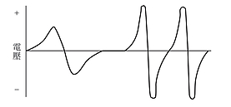
(A)節氣門位置感知器 (B)磁電式曲軸位置感知器 (C)霍爾效應式曲軸位置感知器 (D)光電式曲軸位置感知器
( )20. 引擎本體系統中，作為活塞往復運動之導管的機件，其英文名稱為何？
(A)cylinder sleeve (B)cylinder head (C)cylinder gasket (D)piston pin
( )21. 有關下圖所示汽油噴射引擎之冷卻水溫度感測器電路，下列敘述何者錯誤？
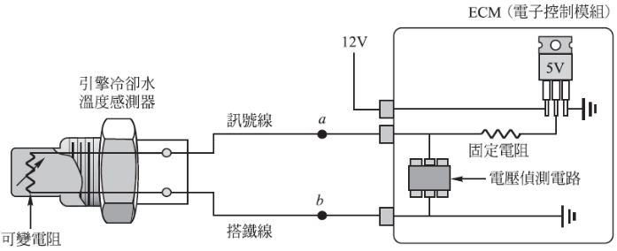
(A)若搭鐵線 b 點斷路，ECM內部的電壓偵測電路將感測到約5V的電壓 (B)若訊號線a 點斷路，ECM內部的電壓偵測電路將感測到0V的電壓 (C)若感測器內部的可變電阻斷路，ECM內部電壓偵測電路將感測到約5V的電壓 (D)若訊號線 a 點搭鐵，ECM內部的電壓偵測電路將感測到0V的電壓
( )22. 如圖所示為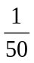mm精度的游標卡尺，其讀數為(A)3.736mm (B)37.36mm (C)3.733mm (D)37.33mm
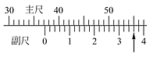
( )23. 關於汽油引擎檢修，下列敘述何者正確？ (A)汽缸與活塞的最小間隙，一般在活塞的頭部與汽缸底部間量測 (B)若汽缸壓力太低，由火星塞處滴入機油，則壓力上升表示氣門漏氣 (C)汽缸蓋鎖緊時，一般從中央部分的螺絲開始鎖緊，向外延伸 (D)用塑膠量絲測量曲軸油隙時，塑膠量絲愈是被壓寬扁，表示油隙愈大
( )24. 對於引擎分解，下列敘述何者錯誤？ (A)引擎必須達到正常工作溫度後，才可拆卸汽缸蓋 (B)拆卸汽缸蓋螺絲時，應由外向內對稱拆卸 (C)若汽缸蓋螺絲拆卸後，汽缸蓋仍咬住無法拆下時，可用撬棒或橡膠榔頭撬動以協助之 (D)拆卸氣門搖臂時，各螺絲須均勻放鬆，直到氣門彈簧安全放鬆
( )25. 吊引擎及引擎大修時，下列敘述何者不正確？
(A)吊引擎時應先拆下電瓶負極電源線，以免吊引擎時造成線路碰觸短路 (B)FF車之引擎吊入時應以水平吊入引擎室內 (C)為防止變速箱於吊引擎時漏油，應先將變速箱油放除 (D)為爭取時效，引擎未冷卻時就可先拆汽缸蓋
( )26. 如圖所示正在實施引擎尺量的哪一項動作，甲生：測量活塞環開口間隙；乙生：測量活塞環邊間隙。則(A)甲生說法正確，乙生說法錯誤 (B)乙生說法正確，甲生說法錯誤 (C)甲生與乙生說法都正確 (D)甲生與乙生說法都錯誤
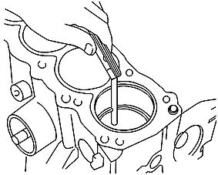
( )27. 下列引擎主件量測項目，何者無法使用千分錶測量？(A)凸輪軸彎曲度(B)曲軸頸失圓度(C)曲軸端間隙(D)汽缸斜差
( )28. 有關引擎零件尺寸之量測與量具使用，下列敘述何者錯誤？
(A)使用外徑測微器測量活塞外徑 (B)使用厚薄規測量活塞環在汽缸內之開口間隙 (C)使用汽缸量錶測量汽缸之失圓與斜差 (D)使用千分錶量測曲軸之直徑
( )29. 有關使用塑膠量絲測量曲軸軸頸油膜間隙之操作，下列敘述何者正確？
(A)塑膠量絲放置前塗抹一層機油 (B)裝上軸承蓋要依規定鎖緊扭力，並轉動曲軸 (C)塑膠量絲放置於軸頸上，須避開油孔與軸承片溝槽 (D)比對塑膠量絲之寬度，愈寬表示油膜間隙愈大
( )30. 空氣濾清器 (A)有防止回火及放炮等作用 (B)黏紙式濾芯可使用壓縮空氣吹洗 (C)阻塞時會放炮及耗油 (D)可調節進汽之溼度
( )31. 歧管絕對壓力感知器是裝在(A)空氣濾清器內 (B)節氣門之前 (C)空氣流量計內 (D)節氣門與進氣歧管之間
( )32. 下列何者不是怠速控制閥的種類之一？ (A)步進馬達式 (B)平衡式 (C)線性電磁閥 (D)迴轉電磁閥
( )33. 引擎在怠速運轉時，進氣歧管壓力感知器的輸出電壓約 (A)3～4V (B)2～3V (C)1.0～1.5V (D)0.35～1V
( )34. 下列有關汽車噴射引擎感知器的敘述，何者錯誤？
(A)大氣壓力感知器是用來測量節氣門後方的空氣壓力 (B)空氣流量計是用來測量吸入空氣量的多寡 (C)節氣門位置感知器是用來測量節氣門的開度 (D)曲軸(凸輪軸)位置感知器的輸出頻率和引擎轉速有關
( )35. 某燃料噴射汽油引擎之汽車，車主抱怨有時耗油及排黑煙，經檢查後確認油壓過高，則下列何者為最可能導致該故障之零件？ (A)Fuel pump (B)Fuel Pressure Regulator (C)ECU (D)Coolant Tempetature Sensor
( )36. 有一四汽缸電子燃料噴射汽油引擎，其噴油脈衝為噴射間隔的6%，引擎每轉兩轉各缸噴油一次，當引擎轉速在1200rpm時，試問示波器上所量取的噴油脈衝時間應為？(A)2ms (B)4ms (C)6ms (D)8ms
( )37. 電子控制噴射引擎，當怠速時其燃油壓力約 (A)1kg/cm² (B)2.5kg/cm² (C)4kg/cm² (D)6kg/cm²
( )38. 實施燃油系統殘壓測試時，若同時夾住進油管及回油管，仍然無法保持殘壓，這種狀況表示
(A)正常 (B)油壓調節器故障 (C)汽油泵故障 (D)噴油嘴漏油
( )39. 有關汽油噴射引擎燃料系統敘述，下列何者錯誤？
(A)更換汽油濾清器後，應檢查其接頭是否洩漏 (B)檢查汽油泵兩端接線頭，若電阻無限大，表示汽油泵線圈短路 (C)拆除汽油泵保險絲，將引擎發動以洩除油管內殘壓 (D)若進氣歧管壓力感知器真空管破裂，電腦控制噴油嘴噴油時間將延長
( )40. 目前汽油噴射系統都屬於積極式供油，在燃料系統都裝有回油管，當回油管阻塞時，會造成何種現象？
(A)進氣量易不足 (B)主油道壓力會過低 (C)引擎易排放黑煙 (D)引擎溫度易升高
( )41. 如圖所示之汽油噴射燃油系統中，有關汽油泵運轉狀況，下列何者正確？
(A)點火開關ON，引擎未起動期間，汽油泵持續運轉 (B)點火開關ON，引擎未起動期間，汽油泵不曾運轉 (C)起動馬達搖轉引擎期間，汽油泵持續運轉 (D)起動馬達搖轉引擎期間，汽油泵間歇運轉
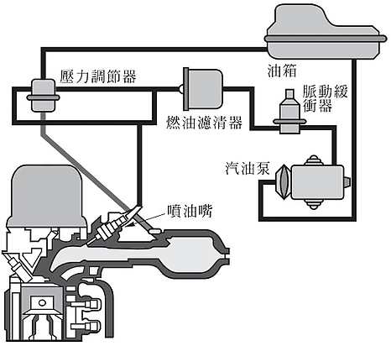

( )42. 若要釋放汽油噴射引擎中燃油管路內的殘壓，在安全作法上，可先進行下列何項動作，然後再發動引擎至自然熄火即可洩壓？(A)拆下汽油泵電路保險絲或繼電器 (B)拆下燃油壓力調整器回油管接頭 (C)拆下電瓶負極樁頭電線接頭 (D)拆下噴油嘴電線接頭
( )43. 引擎所使用的機油中，SAE10W-40，其中W代表 (A)機油比重 (B)機油抗爆品質 (C)機油揮發性 (D)冬天級
( )44. 下列條件中，哪一項條件最容易引起引擎機油消耗率增加？ (A)活塞環的型式和引擎轉速過高 (B)引擎轉速過高和汽缸磨損 (C)使用黏度較小的機油和汽缸磨損 (D)引擎轉速過高和使用黏度較小的機油
( )45. SAE10W與SAE10之機油號數，其相同因素為 (A)適用溫度 (B)凝結點 (C)燃點 (D)黏度
( )46. 有關汽油引擎潤滑系統檢修，下列敘述何者錯誤？
(A)引擎油底殼中的機油呈乳白色，可能是機油與冷卻水混合 (B)若機油壓力低，可能是凸輪軸凸輪磨損 (C)若機油壓力太低，可能是曲軸軸承磨損 (D)當機油壓力警示燈亮起時，表示機油壓力太低
( )47. 車用潤滑油之敘述，下列敘述何者正確？(A)10W-40為美國石油協會(API)之黏分類 (B)SJ為美國汽車工程協會(SAE)之品質分類 (C)10W-40為單級機油 (D)SAE40號之機油黏度大於SAE10號機油黏度
( )48. 關於汽油引擎潤滑系統之敘述，下列何者錯誤？
(A)機油黏度指數越高，流動性越差 (B)機油黏度太大，則增加摩擦阻力且不易散熱 (C)不同廠牌機油各有不同添加劑，故不宜混合使用 (D)為使潤滑作用較佳，冬天採用黏度較大之機油，夏天採用黏度較小之機油
( )49. 有關更換引擎機油與機油濾清器，下列敘述何者正確？
(A)引擎必須在冷車狀態下更換機油 (B)每次更換機油都必須換新的油底殼放油螺塞 (C)若機油呈污黑油泥狀，代表有水混入之現象 (D)SAE 20 W機油之黏度與SAE 20機油相同，但凝固點較低
( )50. 引擎運轉時，儀表板的機油警示燈亮，此警示事項為何？
(A)警示機油濾清器之旁通閥被開啟 (B)警示潤滑系統主油道油壓過低 (C)警示機油油面高度已降到油尺的H標記 (D)警示機油溫度過高

